**Hojas de estilos como atributo, etiqueta y archivo externo**

CSS tiene varias maneras de modificar el diseño de HTML:

**Atributo Style**

El **primer atributo** que vamos a ver su funcionamiento es **STYLE**. Empezaremos aplicando CSS a nivel del elemento HTML**.**

Para hacerlo primero crearemos una página Web en donde tengamos algún párrafo con algún texto.

Ahora **cambiaremos el color del texto** que se encuentra en el **párrafo** **<p>**, lo que tendremos que hacer es lo siguiente:

A la etiqueta **<p>** le **agregaremos el atributo style** con una **propiedad llamada color** y el **valor red.** Guardamos los cambios para ver el resultado en el navegador.

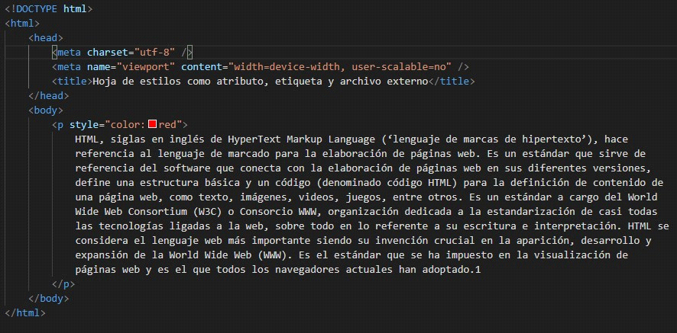

Si deseamos **cambiar el tipo de letra** podemos usar la **propiedad Font-family: valor** dentro de la misma etiqueta y propiedad style. Tengamos en cuenta que si **agregamos más de una propiedad** estas pueden estar **separadas por punto y coma (;).**

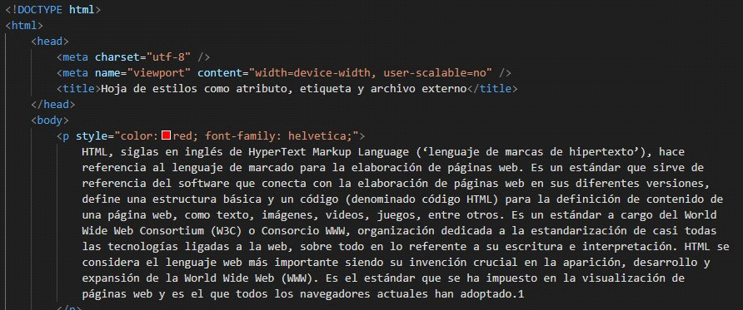

Este tipo de estilos son llamados **estilos en línea** (**in line**), porque estamos agregando los contenidos **dentro de la misma etiqueta**.

**<style>**

El siguiente método que existe para trabajar con los estilos CSS es a través de la etiqueta **<style>** la cual debe **estar ubicada dentro de la etiqueta <head> y luego de la etiqueta </title>.**

Para este nuevo ejemplo agregaremos dentro de la estructura un título de nivel H1 que podrá decir: Definición de HTML. A continuación, crearemos la etiqueta <style> con su respectivo cierre.

**Para agregar estilos a la etiqueta <h1> debemos hacer referencia a ella**:

“**h1**” y luego crearemos una llave con su respectivo cierre “**{}**” dentro de ellas, colocaremos las **propiedades que serán aplicadas al elemento** con sus respectivos valores. Para el ejemplo cambiaremos el color de la etiqueta a “blue” y cambiamos el formato de la letra a “helvética”. Guardamos los cambios para visualizar el resultado en el navegador.

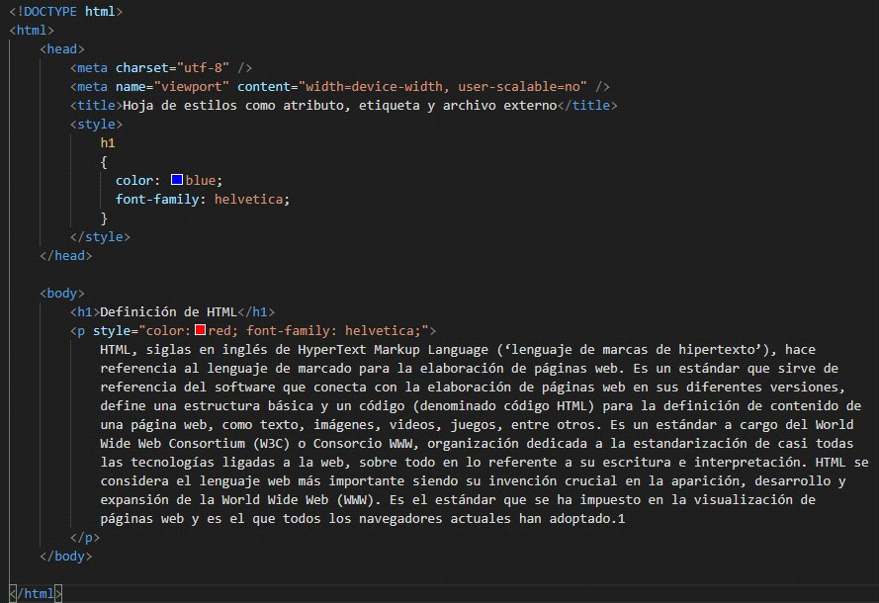

Ahora cambiaremos el **tamaño del párrafo** a un valor de 5px, para ello debemos realizar la **identificación de <p>** como hicimos con <h1>. “P” llevará la propiedad: “**Font-size”** que es la propiedad para cambiar el tamaño de las letrasy valor de**: “15px”.** Guardamos los cambios para ver el resultado en el navegador.

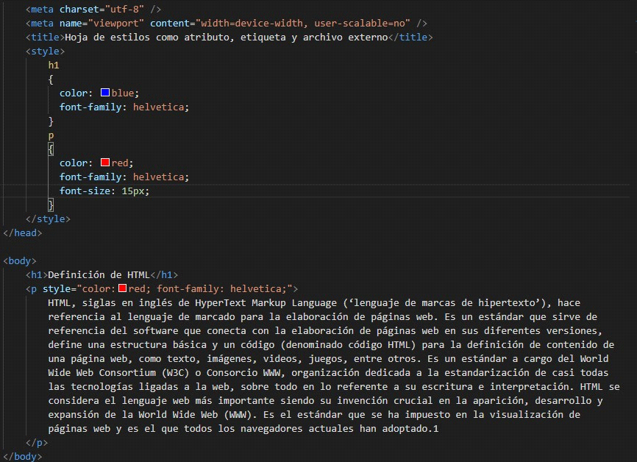

**Diferencia entre style=”” y <style>**

Con el **atributo style dentro de la etiqueta solo afectamos a una etiqueta puntual**. Si tenemos varios párrafos, solo se modificará la etiqueta con el atributo.

Usando este método, si queremos que todos los párrafos de un documento tengan las mismas características deberemos agregar a cada uno el atributo style lo cual hace el procedimiento largo y poco eficiente.

En caso de la **etiqueta <style>** las **reglas que se escriban en su interior afectarán a todos los elementos seleccionados** del archivo HTML.

**Archivo externo CSS**

Este sirve para **vincular un archivo externo CSS** en el cual **estarán escritas las reglas necesarias para mejorar el aspecto de nuestro sitio Web**. Para hacerlo, debemos realizar varias actividades iniciales.

Primero agregaremos a nuestro directorio de archivos en el que estamos trabajando una carpeta llamada CSS, que será el lugar donde guardaremos las hojas de estilo. Luego en nuestro editor en la carpeta nueva creada anteriormente, crearemos un archivo con nombre “estilo.css” y lo guardaremos.

Para poder conectar ambos archivos y ver los cambios que vamos realizando en el navegador, debemos hacer **mención del archivo .css** **desde el código HTML** **a través de la etiqueta <link> que debe estar ubicado dentro de la etiqueta <head> luego de la etiqueta </title>.**

La etiqueta **<link>** debe tener un atributo llamado “**rel”** con el valor “**stylesheet** y otro atributo llamado “**href”** con el valor **de la ruta relativa de nuestro directorio de trabajo, en donde se encuentra el archivo que vamos a conectar.** El atributo “**rel”** especifica el **tipo de código** que se encontrará en el archivo externo. Para nuestro caso las **reglas CSS**, y el atributo **href** se **refiere a la ruta donde se encuentra dicho archivo** que, en este caso, es una hoja de estilos que se nombra “**estilos.css”** y se encuentra guardada en la carpeta css dentro de la carpeta principal del proyecto que estamos trabajando.

Esta declaración se puede hacer de forma automática en **VS code** simplemente escribiendo en limpio “link” lo que nos retornara una vez que apretemos “enter” la estructura de esta etiqueta.  
Debemos saber también que esta etiqueta no tiene un cierre par y puede un archivo de HTML tener varias etiquetas “link” con diferentes archivos “css” que nos proporcionaran diferentes estilos y funcionalidades de estilos para nuestra web. Estos links nuevos que podemos conectar externos pueden ser: una fuente de “Google fonts”, una página de íconos, etc..

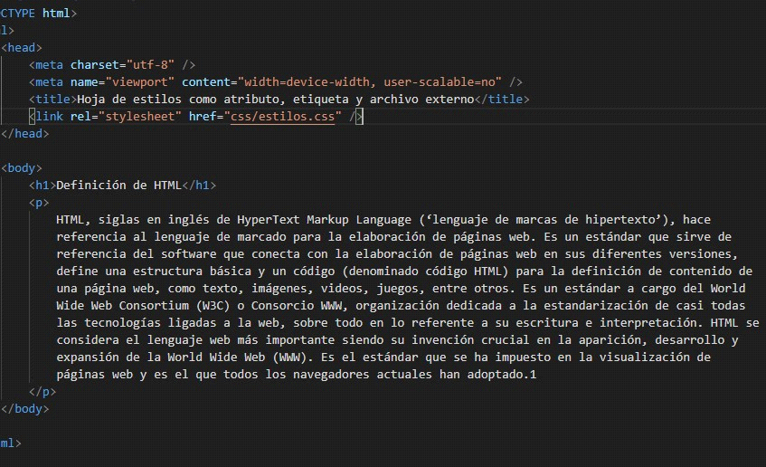

**Diferencia entre la etiqueta <style> y un archivo externo.**

Mientras que con la etiqueta <style> debemos escribir los estilos para cada archivo HTML que tengamos, con una hoja de estilos externa solo debemos hacer la codificación una vez y cada cambio afectará a todos los archivos HTML con los que esté vinculada.

Cabe mencionar también que **es de buena práctica y recomendable** que en el caso de tener un proyecto de trabajo con muchos estilos CSS se haga en un **archivo externo** ya que esto permite **un código limpio**.